Petek, 24. 4. 2020
Mala šola kretanja
Dober 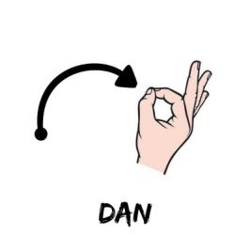

Danes ponovi ti dve kretnji:
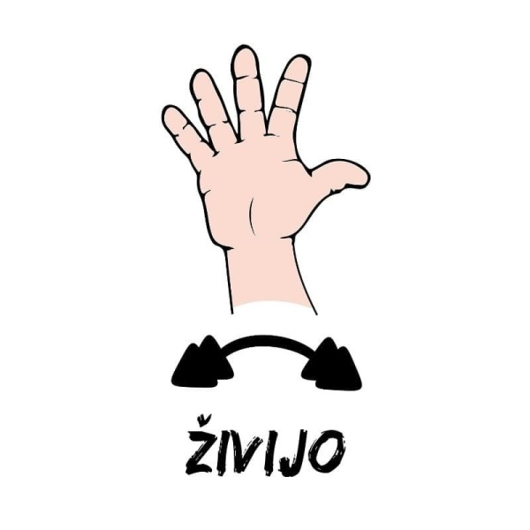

in si oglej pravljico Lonček kuhaj:
https://www.youtube.com/watch?v=L2QR3sT4v1A&list=PLdLdalViK75HMnZl37RXJ9FIpDi1jMTvQ&index=15

Lep pozdrav

